校园跳蚤市场系统

数据库设计说明书

版本号：1.0

院 系： 软件学院
专 业： 软件工程
小 组： php校园跳蚤市场
编 写： 刘迪浩、兰天旭、王振儒
检 查： 马豪珍、霍赛赛、周博学
审 核：
批 准：

文档修订

版本 | 日期 | 更改人 | 描述（注明修改的条款或页）
1.0 | 11.21 | 王振儒 | 2-10页

抄送人：项目经理、客户经理、客户代表、项目组成员、SCCB（在项目实际应用时最好写明抄送人的姓名）

目 录

1. 引言 4
1.1 编写目的 4
1.2 背景 4
1.3 定义 4
1.4 参考资料 4
2. 数据库环境说明 4
2.1 标识符和状态 4
2.2 使用它的程序 4
2.3 专门指导 4
2.4 支持软件 4
3. 数据库的命名规则 5
4. 结构设计 5
4.1 逻辑结构设计 5
4.2 物理结构设计 5
4.2.1 mar_users................................................ 6
4.2.2 mar_goods................................................ 6
4.2.3 mar_categroy............................................. 7
4.2.4 mar_list................................................. 7
4.2.5 mar_chat................................................. 7
4.2.6 mar_message ............................................ 8
4.2.7 mar_collection........................................... 8
4.2.8 mar_bg_users............................................. 8
4.2.9 mar_access............................................... 9
4.2.10 mar_node.................................................9 4.2.11 mar_role.................................................10
4.2.12 mar_role_user.......................................... . 10 5.数据字典设计 ．．．．．．．．．．．．．．．．．．．．．．．．．．．．．．．．．．．．．．．．．．．．．．．．．．．．．10
6.安全保密设计 12
6.1 防止用户直接操作数据库的方法 13
6.2 用户帐号密码的加密方法 13
6.3 角色与权限 13
7. 优化 13
8. 数据库管理与维护说明 14

引言

编写目的
本文档是校园跳蚤市场系统设计文档的组成部分，编写数据库设计文档的目的是：明确数据库的表名、字段名等数据信息，用来指导后期的数据库脚本的开发，本文档遵循数据库设计和开发规范。
本文档的读者对象是需求人员、系统设计人员、开发人员、测试人员。

背景
项目名称：《php校园跳蚤市场》
委托单位：软件学院
开发单位：软件学院

定义
主键：是用来唯一表述一条数据的字段，其值不能重复且不能为空。 外键：也叫侯选键,能够完全决定所有属性的那些字段称为侯选键
表（Table）:数据库中的表与我们日常生活中使用的表格类似，它也是由行（Row）和列（Column）组成的。列由同类的信息组成，每列又称为一个“字段”，每列的标题称为列名。行包括了若干列信息项，一行数据称为一条“记录”，它表达有一定意义的信息组合。一个数据库表由一条或多条记录组成，没有记录的表称为空表。每个表中通常都有一个主关键字，用于唯一地确定一条记录。
索引（Index）:索引是根据指定的数据库表列建立起来的顺序，它提供了快速访问数据的途径，并且可以监督表的数据，使其索引所指向的列中的数据不重复。
视图（View）:视图看上去同表一样，具有一组命名的列和数据项，但它其实是一个虚拟的表，在数据库中并不实际存在。视图是由查询数据库表产生的，它限制了用户能看到和修改的数据。由此可见，视图可以用来控制用户对数据的访问，并能简化数据的显示，即通过视图只显示那些需要的数据信息。
图表（Diagram）:其实就是数据库表之间的关系示意图，利用它可以编辑表与表之间的关系。
默认值（Default）:它是在表中创建列或插入数据时，对没有指定其具体值的列或列数据项赋予事先设定好的值。

参考资料
《MySQL数据库应用从入门到精通(第二版)》 作者:王飞飞等，中国铁道出版社

数据库环境说明

标识符和状态
数据库名称：market

使用它的程序
访问此数据库的所有应用程序：phpmyadmin

专门指导
参考文件资料

数据库的命名规则
前台用户表:mar_users
商品表:mar_goods
商品一级分类表:mar_categroy
商品二级分类表:mar_list
聊天信息表:mar_chat
留言信息表:mar_message
用户商品表:mar_collection
后台用户表:mar_bg_users
权限表:mar_access
节点表:mar_node
角色表:mar_role
角色用户表:mar_role_user

结构设计

逻辑结构设计
表的直观图：
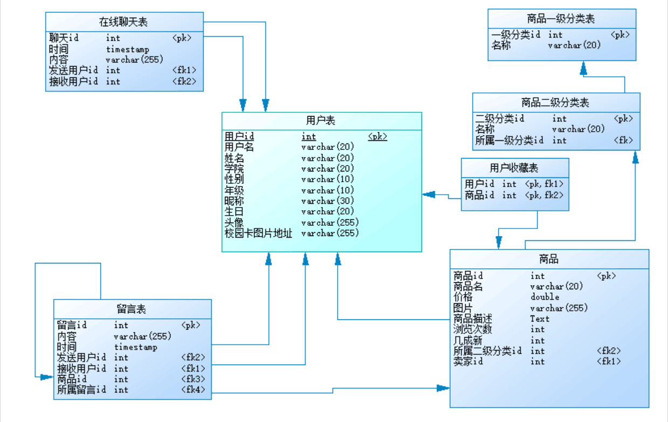

物理结构设计

用户表:mar_users
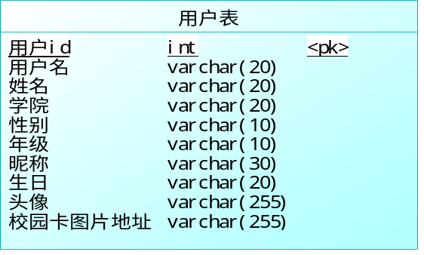
功能说明
字段名 | 中文含义 | 数据类型 | 精度范围 | 空/非空 | 主键 | 约束条件
id | 用户id | int |  | not null | √ | 主键、自增
name | 姓名 | varchar | 20
username | 用户名 | varchar | 20 | not null |  | 唯一
academy | 学院 | varchar | 20
sex | 性别 | varchar | 10
grade | 年级 | varchar | 10
nickName | 昵称 | varchar | 30
birthday | 生日 | varchar | 20
image | 头像 | varchar | 255
address | 认证图片 | varchar | 255
补充说明

商品表:mar_goods
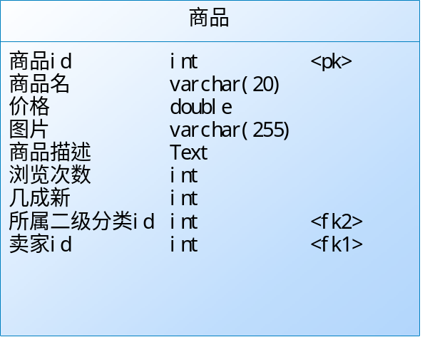
功能说明
字段名 | 中文含义 | 数据类型 | 精度范围 | 空/非空 | 主键 | 约束条件
id | 商品id | int |  | not null | √ | 主键、自增
name | 商品名 | varchar | 20 | not null
price | 价格 | double |  | not null
image | 商品图片 | varchar | 255 | not null
detail | 商品描述 | text |  | not null
viewtime | 浏览次数 | int |  | default=0
ifnew | 几成新 | int
list_id | 所属分类id | int |  |  |  | 外键
user_id | 卖家id | int |  |  |  | 外键
补充说明

用户表:mar_categroy
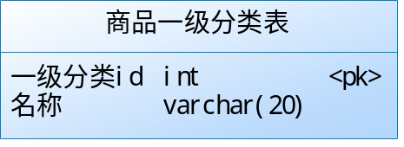
功能说明
字段名 | 中文含义 | 数据类型 | 精度范围 | 空/非空 | 主键 | 约束条件
id | 一级分类id | int |  | not null | √ | 主键、自增
name | 名称 | varchar | 20 | not null
补充说明

用户表:mar_list
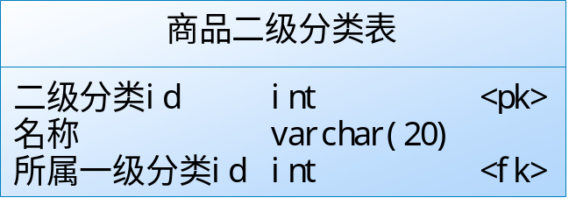
功能说明
字段名 | 中文含义 | 数据类型 | 精度范围 | 空/非空 | 主键 | 约束条件
id | 二级分类id | int |  | not null | √ | 主键、自增
name | 名称 | varchar | 20
category | 所属一级分类id | int |  |  |  | 外键
补充说明

用户表:mar_chat
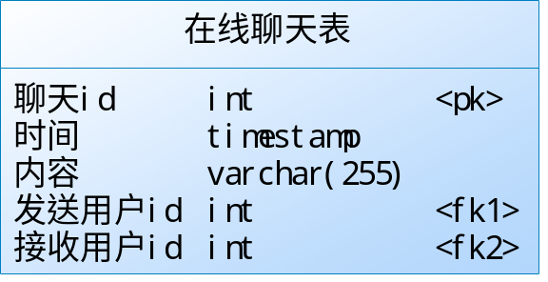
功能说明
字段名 | 中文含义 | 数据类型 | 精度范围 | 空/非空 | 主键 | 约束条件
id | 聊天记录id | int |  | not null | √ | 主键、自增
time | 时间 | timestamp
content | 内容 | varchar | 20
fromuser_id | 发送用户id | int
touser_id | 接受用户id | int
补充说明

用户表:mar_message
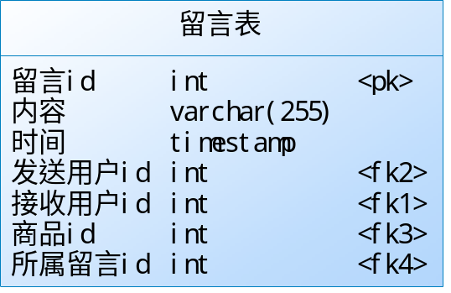
功能说明
字段名 | 中文含义 | 数据类型 | 精度范围 | 空/非空 | 主键 | 约束条件
id | 留言id | int |  | not null | √ | 主键、自增
content | 内容 | varchar | 255
cime | 时间 | timestamp | 20
fromuser_id | 发送用户id | int |  |  |  | 外键
touser_id | 接受用户id | int |  |  |  | 外键
goods_id | 商品id | int |  |  |  | 外键
message_id | 所属留言id | int |  |  |  | 外键
补充说明

用户表:mar_collection
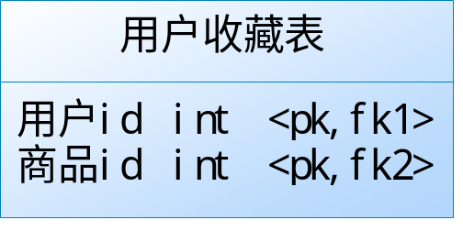
功能说明
字段名 | 中文含义 | 数据类型 | 精度范围 | 空/非空 | 主键 | 约束条件
user_id | 用户id | int |  | not null | √ | 主键、外键
goods_id | 商品id | int |  | not null | √ | 主键、外键
补充说明

用户表:mar_users

功能说明
字段名 | 中文含义 | 数据类型 | 精度范围 | 空/非空 | 主键 | 约束条件
id | 用户id | int |  | not null | √ | 主键、自增
username | 用户名 | varchar | 50 | not null |  | 唯一
password | 密码 | varchar | 50 | not null |  | 唯一
补充说明

用户表:mar_access
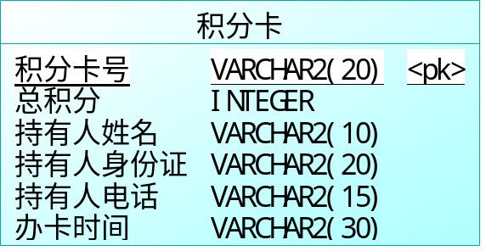
功能说明
字段名 | 中文含义 | 数据类型 | 精度范围 | 空/非空 | 主键 | 约束条件
role_id | 角色id | int | 6 | not null | √ | 主键
node_id | 动作id | int | 6 | not null | √ | 主键
leval | 用户名 | tinyint | 1
module | 学院 | varchar | 50 |  |  | default=null
补充说明

用户表:mar_node
功能说明
字段名 | 中文含义 | 数据类型 | 精度范围 | 空/非空 | 主键 | 约束条件
id | 用户id | int |  | not null | √ | 主键、自增
name | 节点名称 | varchar | 20 | not null
title | 文字描述 | varchar | 20
status | 启用标记 | int |  |  |  | default=0
remark | 备注信息 | varchar | 10
sort | 排序标识 | varchar | 10 |  |  | default=null
pid | 父节点 | varchar | 30
leval | 节点等级 | tiny | 1
补充说明

用户表:mar_role
功能说明
字段名 | 中文含义 | 数据类型 | 精度范围 | 空/非空 | 主键 | 约束条件
id | 角色id | int |  | not null | √ | 主键、自增
name | 角色名 | varchar | 20 | not null
pid | 父角色id | int |  |  |  | default=null
status | 启用标记 | int |  |  |  | default=null
remark |  | varchar | 10
补充说明

用户表:mar_role_user
功能说明
字段名 | 中文含义 | 数据类型 | 精度范围 | 空/非空 | 主键 | 约束条件
role_id | 用户id | int |  |  | √ | 主键
user_id | 姓名 | varchar | 30 |  | √ | 主键
补充说明

数据字典设计
①用户表:mar_users

序号 | 字段名称 | 字段代码 | 数据类型 | 长度 | 是否为空 | 主外键
1 | 用户id | id | int |  | 非空 | 主键
2 | 姓名 | name | varchar | 20
2 | 用户名 | username | varchar | 20 | 非空
3 | 学院 | academy | varchar | 20
4 | 性别 | sex | varchar | 10
5 | 年级 | grade | varchar | 10
6 | 昵称 | nickname | varchar | 30
7 | 生日 | birthday | varchar | 20
8 | 头像 | image | varchar | 255
9 | 认证图片 | address | varchar | 255
②商品表: mar_goods
序号 | 字段名称 | 字段代码 | 数据类型 | 长度 | 是否为空 | 主外键
1 | 商品id | id | Int |  | 非空 | 主键
2 | 商品名 | name | varchar | 20
3 | 价格 | price | double
4 | 商品图片 | images | varchar | 255
5 | 商品描述 | detail | text
6 | 浏览次数 | viewtime | int
7 | 几成新 | ifnew | int
8 | 所属二级分类id | list_id | int |  |  | 外键
9 | 卖家id | user_id | int |  |  | 外键

③商品一级分类表:mar_category
序号 | 字段名称 | 字段代码 | 数据类型 | 长度 | 是否为空 | 主外键
1 | 一级分类id | id | int |  | 非空 | 主键
2 | 名称 | name | varchar | 20

④商品二级分类表:mar_list
序号 | 字段名称 | 字段代码 | 数据类型 | 长度 | 是否为空 | 主外键
1 | 二级分类id | id | int |  | 非空 | 主键
2 | 名称 | name | varvchar | 20
3 | 所属一级分类id | category_id | int |  |  | 外键

⑤在线聊天表:mar_chat
序号 | 字段名称 | 字段代码 | 数据类型 | 长度 | 是否为空 | 主外键
1 | 聊天记录id | id | int |  | 非空 | 主键
2 | 时间 | time | timestamp
3 | 内容 | content | varchar | 255
4 | 发送用户id | fromuser_id | int |  |  | 外键
5 | 接收用户id | touser_id | int |  |  | 外键

⑥留言表:mar_message
序号 | 字段名称 | 字段代码 | 数据类型 | 长度 |  | 是否为空 | 主外键
1 | 留言id | id | int |  |  | 非空 | 主键
2 | 内容 | content | varchar |  | 255 | 非空
3 | 时间 | time | timestamp
4 | 发送用户id | fromuser_id | int |  |  |  | 外键
5 | 接收用户id | touser_id | int |  |  |  | 外键
6 | 商品id | goods_id | int |  |  |  | 外键
7 | 所属留言id | message_id | int |  |  |  | 外键
⑦用户收藏表:mar_collection
序号 | 字段名称 | 字段代码 | 数据类型 | 长度 | 是否为空 | 主外键
1 | 用户id | user_id | int |  | 非空 | 主键、外键
2 | 商品id | goods_id | int |  | 非空 | 主键、外键
⑧权限表:mar_access
序号 | 字段名称 | 字段代码 | 数据类型 | 长度 | 是否为空 | 主外键
1 | 角色id | role_id | int | 6 | 非空 | 主键
2 | 动作id | node_id | int | 6 | 非空 | 主键
3 | 等级 | level | tinyint | 1
4 | 模块 | module | varchar | 50
⑨节点表:mar_node
序号 | 字段名称 | 字段代码 | 数据类型 | 长度 | 是否为空 | 主外键
1 | 用户id | id | int |  | 非空 | 主键
2 | 节点名称 | name | varchar | 20 | 非空
3 | 文字描述 | title | varchar | 20
4 | 启用标记 | status | int
5 | 备注信息 | remark | varchar | 10
6 | 排序标识 | sort | varchar | 10
7 | 父节点 | pid | varchar | 30
8 | 节点等级 | level | tiny | 1
⑩角色表: mar_role
序号 | 字段名称 | 字段代码 | 数据类型 | 长度 | 是否为空 | 主外键
1 | 角色id | id | int |  | 非空 | 主键
2 | 角色名 | name | varchar | 20 | 非空
3 | 父角色id | pid | int
4 | 启用标记 | status | int
5 |  | remark | varchar | 10
⑪角色用户表: mar_role_user
序号 | 字段名称 | 字段代码 | 数据类型 | 长度 | 是否为空 | 主外键
1 | 用户id | role_id | int |  | 非空 | 主键
2 | 姓名 | user_id | varchar | 30 | 非空 | 主键

安全保密设计
数据加密处理机制主要对数据库的访问密码和个人密码进行加密处理。采用当前较为流行的基数数据加密机制，主要方式为：采用数据基数数组方式进行加密与解密。变动加解密机制时，只需修改对应的基数位置或基数值即可。实现方式简单方便，而解密则极为困难。

防止用户直接操作数据库的方法
用户只能用帐号登陆到应用软件，通过应用软件访问数据库，而没有其它途径操作数据库。

用户帐号密码的加密方法
对用户帐号的密码进行加密处理，确保在任何地方都不会出现密码的明文。

角色与权限
确定每个角色对数据库表的操作权限，如创建、检索、更新、删除等。每个角色拥有刚好能够完成任务的权限，不多也不少。在应用时再为用户分配角色，则每个用户的权限等于他所兼角色的权限之和。

角色 | 可以访问的表与列 | 操作权限
未登录未认证用户 | 商品表goods | 只能浏览
未登录未认证用户 | 一级分类表category | 只能浏览
未登录未认证用户 | 二级分类表 list | 只能浏览
已登录未认证用户 | 商品表goods | 查看，删除，修改
已登录未认证用户 | 一级分类表category | 查看，删除，修改
已登录未认证用户 | 二级分类表 list | 查看，删除，修改
已登录已认证用户 | 商品表goods | 查看，删除，修改，增加
已登录已认证用户 | 二级分类表 list | 查看，删除，修改，增加
已登录已认证用户 | 一级分类表category | 查看，删除，修改，增加
管理员 | 所有表 | 任何操作均可
管理员 | 所有表 | 任何操作均可
管理员 | 所有表 | 任何操作均可

优化
分析并优化数据库的“时－空”效率，尽可能地“提高处理速度”并且“降低数据占用空间”。
（1）分析“时－空”效率的瓶颈，找出优化对象（目标），并确定优先级。
（2）当优化对象（目标）之间存在对抗时，给出折衷方案。
（3）给出优化的具体措施，例如优化数据库环境参数，对表格进行反规范化处理等。》

优先级 | 优化对象（目标） | 措施

数据库管理与维护说明
在设计数据库的时候，及时给出管理与维护本数据库的方法，有助于将来撰写出正确完备的用户手册。

